КАРТОЧКА УЧЕТА БЕЗНАДЗОРНОГО ЖИВОТНОГО

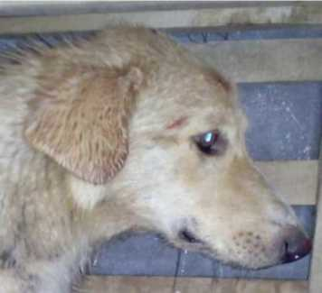

19 июля 2019 г.

№ 4517

Дата поступления в организацию по отлову безнадзорных животных 19.07.2019

Вид собака

Пол кобель

Порода б/п

Окрас рыжий

Шерсть ровная, тусклая

Уши без повреждений

Хвост без повреждений

Вес 8,9

Возраст (примерный) 2 года

Особые приметы нет

Идентификационная метка, чип (способ и место нанесения) Бирка, ухо биркование. Регистрационный номер № 4517

Место отлова (адрес) г.Куйбышев кв -л 1